要求代码和实验报告规范，在算法思想中：对实验涉及的数据结构进行有效设计和分析；对算法进行分析并给出时间、空间复杂度的结论；清晰表达实验思路、出现的问题及解决方法。

一、调试成功程序及说明
1、
题目：顺序表插入排序
算法思想：插入排序
运行结果：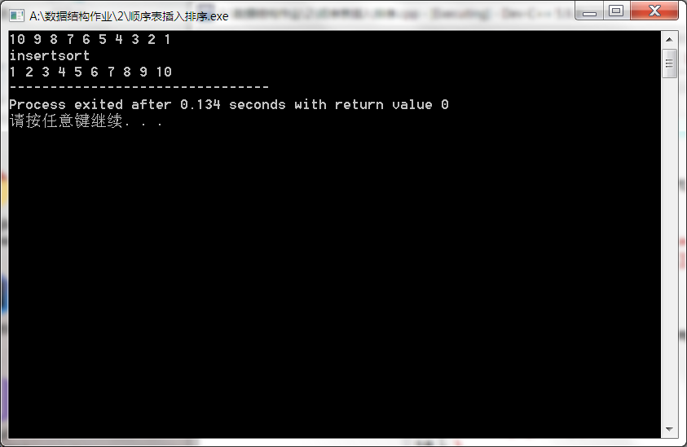
结果分析：正确
附源程序。
#include<iostream>
using namespace std;
int a[10];
void insertsort(int unsort[],int length,int k)
{
int temp;
for (int i=k+1;i<length;i++)
{if (unsort[i-1]>unsort[i])
{
temp=unsort[i];
int a =i;
while(a>0&&unsort[a-1]>temp)
{
unsort[a]=unsort[a-1];
a--;
}
unsort[a]=temp;
}
}
}
int main()
{
for(int i=0;i<10;i++)
a[i]=10-i;

for(int i=0;i<10;i++)
cout<<a[i]<<" ";

insertsort(a,10,0);
cout<<endl<<"insertsort"<<endl;

for(int i=0;i<10;i++)
cout<<a[i]<<" ";
}

2、
题目：链表插入排序
算法思想：断链后插入排序
运行结果：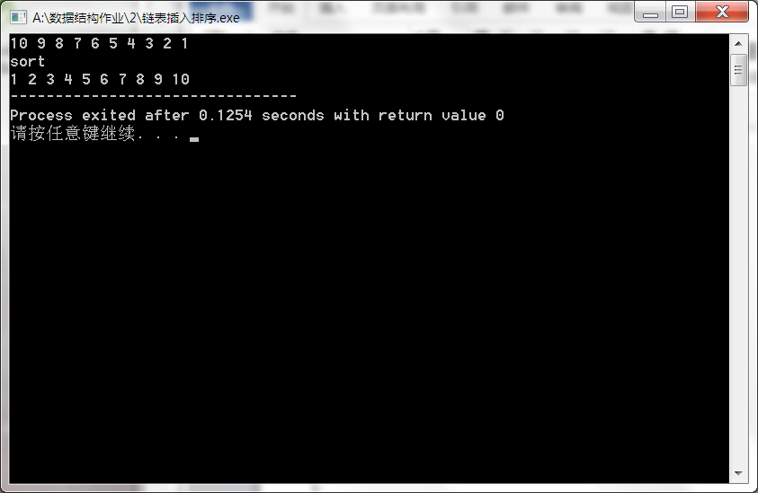
结果分析：正确
附源程序。
#include<iostream>
using namespace std;
class node{
public:
int data;
node *next;
};

void insertsort(node *a)
{
node *p,*pre,*temp;
p=a->next->next;
a->next->next=NULL;

while(p!=NULL)
{
temp=p->next;
pre=a;
while(pre->next!=NULL&&pre->next->data<p->data)
pre=pre->next;
p->next=pre->next;
pre->next=p;
p=temp;

}
}
int main()
{
node *head=new node();
node *h=head;
node *temp;
for(int k=0;k<10;k++)
{
temp=new node();
h->next=temp;
temp->data=10-k;
h=temp;
}
h->next=NULL;
h=head;
for(int k=0;k<10;k++)
{ h=h->next;
printf("%d ",h->data);
}
printf("\nsort\n");
insertsort(head);
h=head;
for(int k=0;k<10;k++)
{ h=h->next;
printf("%d ",h->data);
}

h=head;
for(int k=0;k<11;k++)
{
temp=h->next;
delete []h;
h=temp;
}

}
3、
题目：顺序表合并插入排序
算法思想：插入排序
运行结果：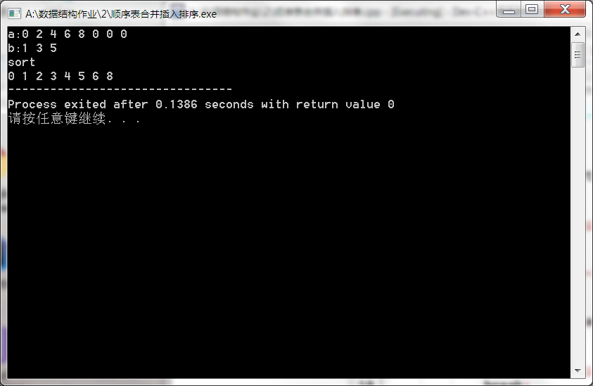
结果分析：正确
源程序：#include <iostream>
#include <malloc.h>
using namespace std;
int *a,*b;
void insertsort(int unsort[],int length,int k)
{
int temp;
for (int i=0;i<length;i++)
{if (k<*(unsort+i))
{
int a =length-1;
while(a>=i)
{
*(unsort+a+1)=*(unsort+a);
a--;
}
*(unsort+i)=k;
break;
}
}
}
int main()
{
a=(int*)malloc(5*sizeof(int));
b=(int*)malloc(3*sizeof(int));
for(int k=0;k<5;k++)
{
*(a+k)=2*k;
}
b[0]=1;b[1]=3;b[2]=5;
a=(int*)realloc(a,8*sizeof(int));
printf("a:");
for(int k=0;k<8;k++)
printf("%d ",a[k]);

printf("\nb:1 3 5");
for(int i=0;i<3;i++)
insertsort(a,5+i,b[i]);
printf("\nsort\n");
for(int k=0;k<8;k++)
printf("%d ",a[k]);
free(a);
free(b);

}

4、
题目：链表合并插入排序
算法思想：插入排序
运行结果：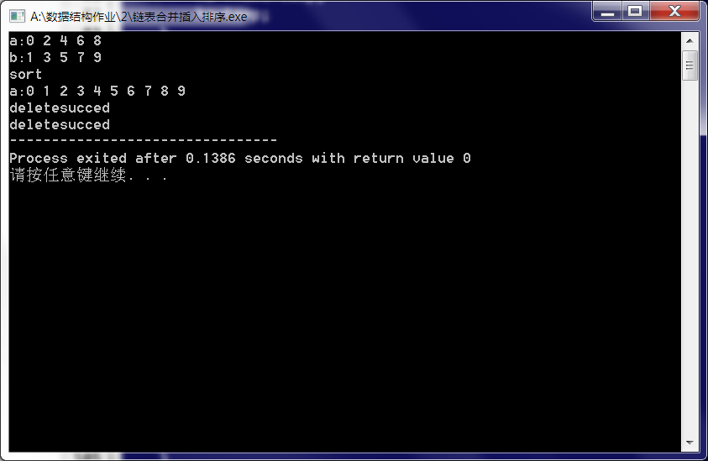
结果分析：正确且数组均正常free
源程序：
#include<iostream>
using namespace std;
class node
{
public:
int data;
node *next;
};
void insertsort(node *a,node *b)
{ if(a->next==NULL)
{
a->next=b->next;
return;
}
if(b->next==NULL)
{
return;
}

node *ha=a;
node *hb=b->next;
bool flag= false;

while(hb&&ha->next)
{
if(hb->data < ha->next->data)
{ node *temp=new node();
temp->data=hb->data;
temp->next=ha->next;
ha->next=temp;
ha=temp;
flag= true;
}
if(flag== false)
ha=ha->next;
else
{
hb = hb->next;
flag= false;
}
}
if(hb!=NULL)
{
node *temp=b->next;

while(temp->next!=hb)
temp=temp->next;

temp->next=NULL;
ha->next=hb;

}

}

void DestroyList(node *L)
{
node *temp;
while(L->next)
{
temp=L->next;
delete []L;
L=temp;
}
delete []L;
printf("\ndeletesucced");

}
int main()
{
node *head=new node();
node *ha=head;
printf("a:");
for(int i=0;i<5;i++)
{
node *temp=new node();
temp->data=2*i;
printf("%d ",temp->data);
ha->next=temp;
ha=temp;
}
ha->next=NULL;
printf("\n");
node *headb=new node();
node *hb=headb;
printf("b:");
for(int i=0;i<5;i++)
{
node *temp=new node();
temp->data=2*i+1;
printf("%d ",temp->data);
hb->next=temp;
hb=temp;
}
hb->next=NULL;
insertsort(head,headb);
printf("\nsort\na:");
ha=head->next;
while(ha!=NULL)
{
printf("%d ",ha->data);
ha=ha->next;
}
DestroyList(head);
DestroyList(headb);
}

5、
题目：csp
算法思想：排序后 偶数的长度数组中值个数应为偶数，奇数的长度数组中值个数应为奇数
运行结果：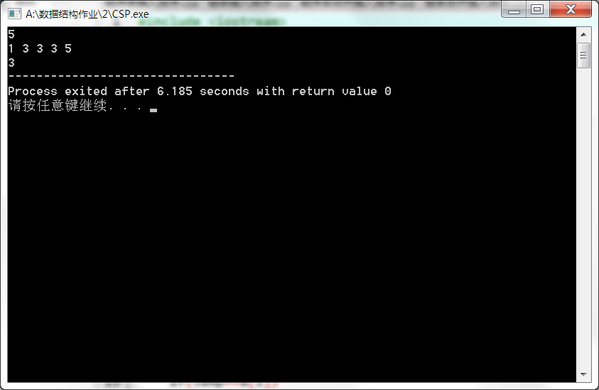
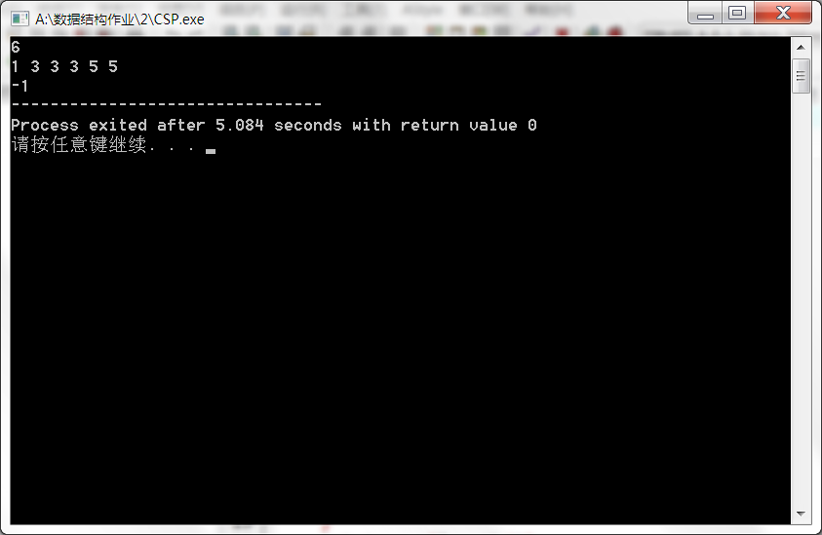
结果分析：正确
源程序：
#include <iostream>
#include <malloc.h>
#include <algorithm>

using namespace std;
int main()
{
int length;
cin>>length;
int *a=(int *)malloc(length* sizeof(int));
for(int i=0;i<length;i++)
cin>>a[i];
sort(a,a+length);
if(length==1)
{
cout<<a[length-1]<<endl;
free(a);
exit(0);
}
int temp=a[length/2];
int num=0;
for(int i=0;i<length;i++)
if(temp==a[i])
num++;

if(length%2==num%2)
cout<<temp;
else
cout<<"-1";
free(a);
}

......

......

三、小结

